MINISTERUL EDUCAŢIEI al REPUBLICII MOLDOVA
UNIVERSITATEA TEHNICĂ a MOLDOVEI
FACULTATEA CALCULATOARE, INFORMATICǍ şi MICROELECTRONICǍ
Departamentul Microelectronică și Inginerie Biomedicală

Raport
la Programarea Calculatoarelor
Tema: Prelucrarea tablourilor bidimensionale

Efectuat de st. gr. MN-251, Juncu Marin
Verificat, asistentă universitară: Rotari Augustina

Chişinǎu 2025
Introducere
În prezent, instrumentele de inteligență artificială, cum este ChatGPT, au început să aibă un impact tot mai vizibil asupra modului în care programatorii învață, scriu și optimizează codul. ChatGPT poate genera soluții corecte, rapide și bine structurate pentru o varietate de probleme, ceea ce oferă studenților o modalitate nouă de a învăța — prin comparație între propria gândire și logica unei mașini. În acest context, folosirea sa în cadrul lucrărilor de laborator nu are doar scopul de a obține un rezultat final, ci și de a analiza diferențele de abordare, de stil și de eficiență dintre om și algoritm.
Prin această lucrare am urmărit să compar modul în care eu, ca student, construiesc pas cu pas un program, cu modul în care ChatGPT generează același program într-o formă mai compactă și mai generală. Scopul acestei comparații nu este de a decide care variantă este „mai bună”, ci de a înțelege avantajele fiecăreia — claritatea și interactivitatea soluției scrise manual, respectiv precizia și simplitatea logică a soluției AI. Analizând ambele variante, am putut observa cum inteligența artificială poate deveni un partener de învățare valoros, ajutându-mă să-mi corectez abordările, să înțeleg mai bine cerințele unei probleme și să-mi perfecționez stilul de programare.

Tema: Prelucrarea tablourilor bidimensionale
Scopul lucrării:
Scopul lucrării este să învăț să prelucrez tablouri bidimensionale în C, să citesc și să generez matrici, să parcurg elementele lor și să calculez proprietăți precum suma elementelor de pe diagonale. La fel, în cadrul lucrării voi studia diferența din codul scris de mine și de IA.
Sarcina (Varianta 11): Să se determine maximul dintre sumele elementelor negative de pe diagonala principală și cea secundară.
Cod sursă:
#include <stdio.h>

int main() {
int n, m, select;

while(1) {

printf("Alegeti metoda de generare a matricei (1 - automat; 2 - de la tastiera): ");
scanf("%d", &select);

if(select != 1 && select != 2) {
printf("Introduceti 1 sau 2!\n\n");
continue;
}

break;
}

while(1) {

printf("\nDati dimensiune matricei:\n");
printf("Linii: ");
scanf("%d", &n);
printf("Coloane: ");
scanf("%d", &m);

if(n <=0 || m <= 0) {
printf("\nDimensiunile nu pot fi negative!\n");
continue;
}

if(n != m) {
printf("\nAvertisment: Matricea nu este patratica. Diagonalele vor fi calculate pana la dimensiunea minima.\n\n");
}

break;
}

int a[n][m];

switch(select) {

case 1:
for(int i = 0; i < n; i++) {
for(int j = 0; j < m; j++) {
a[i][j] = -(i + j);
}
}
break;

case 2:
for(int i = 0; i < n; i++) {
for(int j = 0; j < m; j++) {
do {
printf("a[%d][%d] = ", i, j);
scanf("%d", &a[i][j]);
if(a[i][j] > 0)
printf("\nDatele trebuie sa fie negative! Reintroduceti valoarea.\n\n");
} while (a[i][j] > 0);
}
}
break;

}

printf("\nMatricea:\n");
for(int i = 0; i < n; i++) {
for(int j = 0; j < m; j++) {
printf("%3d ", a[i][j]);
}
printf("\n");
}

int sdp = 0; // Suma Diagonalei Principale
for(int i = 0; i < n && i < m; i++) {
sdp += a[i][i];
}

int sds = 0; // Suma Diagonalei Secundare
for(int i = 0; i < n && i < m; i++) {
sds += a[i][m - i - 1];
}

printf("\n");
printf("Suma Diagonalei Principale (SDP): %d\n", sdp);
printf("Suma Diagonalei Secundare (SDS): %d\n", sds);

if(sdp == sds)
printf("Sumele diagonalelor sunt egale.");
else if(sdp < sds)
printf("SDP este mai mare ca SDS cu %d (ca modul).", -(sdp - sds));
else
printf("SDS este mai mare ca SDP cu %d (ca modul).", -(sds - sdp));

return 0;
}

Output:
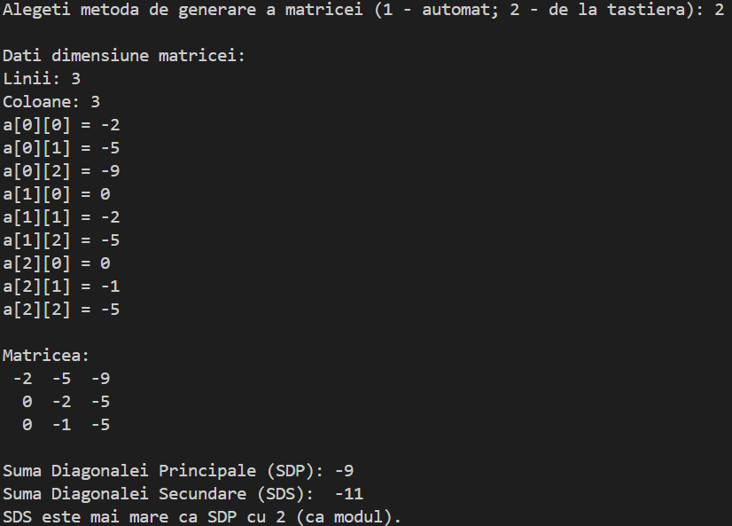
Figura 1. Rezultatul programului scris de mine
Sarcina generate de AI:

Cod sursă:
#include <stdio.h>

#define MAX_SIZE 100 // Dimensiunea maxima a matricei

// Functia care calculeaza maximul dintre sumele elementelor negative de pe diagonale
int maxim_suma_negative_diagonale(int matrice[MAX_SIZE][MAX_SIZE], int n) {
int suma_diagonala_principala = 0;
int suma_diagonala_secundara = 0;

// Calcularea sumelor pentru diagonala principala si secundara
for (int i = 0; i < n; i++) {
// Diagonala principala: A[i][i]
if (matrice[i][i] < 0) {
suma_diagonala_principala += matrice[i][i];
}
// Diagonala secundara: A[i][n-i-1]
if (matrice[i][n - i - 1] < 0) {
suma_diagonala_secundara += matrice[i][n - i - 1];
}
}

// Determinarea maximului dintre cele doua sume
return (suma_diagonala_principala > suma_diagonala_secundara) ? suma_diagonala_principala : suma_diagonala_secundara;
}

int main() {
int n;

// Citirea dimensiunii matricei
printf("Introduceti dimensiunea matricei (n x n): ");
scanf("%d", &n);

// Declararea matricei
int matrice[MAX_SIZE][MAX_SIZE];

// Citirea elementelor matricei
printf("Introduceti elementele matricei:\n");
for (int i = 0; i < n; i++) {
for (int j = 0; j < n; j++) {
scanf("%d", &matrice[i][j]);
}
}

// Apelarea functiei pentru a calcula maximul
int rezultat = maxim_suma_negative_diagonale(matrice, n);

// Afisarea rezultatului
printf("Maximul dintre sumele elementelor negative de pe diagonale este: %d\n", rezultat);

return 0;
}

Output:

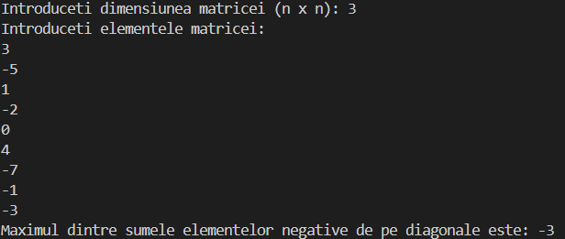
Figura 2. Rezultatul programului scris de ChatGPT

Analiza comparativă:
În varianta mea, am pus accent pe claritate și pe felul în care utilizatorul lucrează cu programul. Am adăugat mesaje pentru fiecare pas, am oferit posibilitatea de a alege dacă matricea se generează automat sau se introduce manual, și am inclus verificări pentru valorile date. Programul afișează întreaga matrice și atenționează dacă dimensiunile nu sunt potrivite sau dacă matricea nu este pătratică. Totuși, am observat un neajuns: programul meu nu verifică în timpul calculului dacă elementele sunt negative, ci pur și simplu le adună pe toate de pe diagonale. În plus, în modul manual, oblig utilizatorul să introducă doar valori negative, ceea ce limitează scopul sarcinii. Astfel, deși programul funcționează corect, nu respectă pe deplin cerința.
Codul scris de ChatGPT, în schimb, se ține mai bine de textul cerinței. El adună doar valorile negative de pe diagonale, fără să forțeze utilizatorul să introducă doar astfel de numere. Asta îl face mai general și mai exact. În plus, programul întoarce un rezultat numeric simplu, adică valoarea maximă dintre cele două sume, fără explicații suplimentare. Este o abordare mai sobră, dar mai apropiată de cerința propriu-zisă.
O altă diferență importantă este modul în care e organizat codul. ChatGPT a făcut o funcție separată pentru calcul, iar programul principal doar citește datele și afișează rezultatul. Eu am pus totul într-o singură funcție, ceea ce este mai simplu, dar mai greu de extins sau refolosit. Totuși, am adăugat comentarii și variabile clare, astfel încât logica să fie ușor de urmărit. Din acest punct de vedere, codul meu e mai potrivit pentru învățare, iar cel al ChatGPT e mai potrivit pentru folosire practică.
În privința lucrului cu datele, programul meu este mai atent: are verificări pentru dimensiuni și mesaje pentru fiecare pas. Cel generat de ChatGPT este mai direct, fără verificări sau afișări intermediare. Din acest motiv, al meu e mai prietenos pentru utilizator, iar al lui e mai potrivit pentru testări automate.
Am folosit și metode diferite pentru stocarea matricei. Eu am folosit tablouri cu dimensiune variabilă, care se potrivesc exact cu datele introduse, dar nu toate compilatoarele le acceptă. ChatGPT a folosit o dimensiune fixă stabilită dinainte, ceea ce este mai sigur și mai ușor de rulat pe orice sistem. În schimb, programul meu are avantajul că funcționează și pentru matrici dreptunghiulare, nu doar pătratice.
Dacă ar fi să trag o concluzie, aș spune că programul meu este mai explicativ și mai potrivit pentru exercițiu, iar cel al ChatGPT este mai curat și mai corect în raport cu cerința. Eu am insistat pe claritate și pe interacțiunea cu utilizatorul, pe când ChatGPT a mers drept la esență. Într-un context de laborator, ambele variante sunt utile: a mea pentru înțelegerea logicii pas cu pas, iar cea a lui pentru a vedea cum se poate scrie o soluție simplă și riguroasă.
Cred că o versiune ideală ar fi o combinație între cele două: programul meu, dar cu filtrarea elementelor negative din codul lui ChatGPT. Astfel, ar fi și corect, și ușor de folosit. Această comparație mi-a fost de ajutor — am înțeles cum gândesc diferit eu și un algoritm automat atunci când scriem același tip de program și cum pot învăța ceva util din ambele stiluri.

Concluzii

În urma acestei lucrări am reușit să înțeleg mai bine cum se pot aborda diferit aceleași probleme în limbajul C. Scriind propriul meu program și comparându-l cu cel generat de ChatGPT, am observat că am tendința să pun accent pe claritate, interacțiune și verificarea datelor, în timp ce AI-ul urmărește o soluție mai scurtă și mai precisă din punct de vedere logic. Diferențele dintre cele două variante m-au ajutat să văd care sunt punctele slabe ale fiecăreia și cum pot fi îmbinate pentru a obține un rezultat complet și echilibrat.
Consider că am învățat nu doar cum să calculez sume pe diagonalele unei matrice, ci și cum să privesc structura unui program într-un mod mai critic. Analiza comparativă m-a făcut să înțeleg mai clar importanța modularității, a verificărilor și a clarității codului, dar și faptul că uneori simplitatea, așa cum o aplică ChatGPT, este la fel de valoroasă.
În concluzie, ambele programe își ating scopul, dar în moduri diferite. Codul meu este mai potrivit pentru demonstrație și învățare, iar cel al ChatGPT este mai potrivit ca model de scriere curată și exactă. Lucrând la această temă, am realizat că cea mai bună soluție apare atunci când combin raționamentul propriu cu precizia unei abordări automate.

